**Kompletterande seglingsföreskrifter**

**Svenskt Mästerskap för IF-båt 2024**

**Datum:** 25-29 aug 2024  
**Plats:** Lysekil **Arrangör:** Lysekils Segelsällskap Gullmar, nedan kallad LSSG.

**1. Tävlingsexpeditionens och signalmastens placering**

* Tävlingsexpeditionen är placerad i LSSG klubbhus, Badhusgatan 14, Lysekil
* Signaler visas på land i signalmasten som är placerad vid klubbhuset ingång. Signalmasten är synlig från den brygga som reserverats för deltagarna i SM.
* När flagga AP visas i land ersätts ”en minut” i kappseglingssignaler med ”tidigast 60 minuter”.

**2. Tidsprogram kappsegling**

|  |  |
| --- | --- |
| **Onsdag 26 juni** | |
| 10:00–18:00 | Registrering och besiktning (se bil 4 och klassbestämmelser) |
| 13:30  14:55 | Rorsmansmöte Tune-up race  Varningssignal för Tune-up race (5 min, Klassflagga F) |
|  |  |
|  |  |
| **Torsdag 27 juni** | |
| 09:00  10:25 | Rorsmansmöte  Tid för första varningssignal (5 min, Klassflagga F) |
|  | 3 seglingar planeras. |
|  |  |
|  |  |
| **Fredag 28 juni** | |
| 08:30  09:55 | Rorsmansmöte  Tid för första varningssignal (5 min, Klassflagga F) |
|  | 3 seglingar planeras. |
|  |  |
| **Lördag 29 juni** | |
| 08:30  09:55 | Rorsmansmöte  Tid för första varningssignal (5 min, Klassflagga F)  2 seglingar planeras |

**3. Märken**

* Kryssmärket och spridningsmärket är *gula cylindrar.* Vid banändring kommer samma märken nyttjas.
* Länsmärket är en *röd tetraeder*. Vid banändring kommer samma märken nyttjas.
* Startmärken och Målmärken är *röda tetraeder.* Vid banändring kommer samma märken nyttjas.

**4. Startförfarande**

* Enligt KSR 26.

**5. Tidsbegränsning**

* Kappseglingskommittén ska försöka anpassa banan så att en kappsegling tar ca 60 minuter att segla.
* Kappseglingens tidsbegränsning är 120 min.
* Målgångsfönstret är 30 min.
* En båt som startar senare än 5 min efter startsignalen räknas som inte startande.
* Protesttiden är 30 min och börjar då de tävlande har fått rimlig tid att segla in från banan. Detta ändrar Appendix S 13.2.

**6. Banan**

* Banan är en rak kryss-länsbana med Spridningsmärke (kryss 1). Se skiss. Banan seglas enligt följande:
* Om Siffervimpel 2 visas på startfartyg seglas två varv: *Start (mellan 1b-1s)-2-2a-1s-2-Mål (mellan 1b-1s)* (Siffervimpel *2*, visas på startfartyg).
* Om Siffervimpel 3 visas på startfartyg seglas tre varv: *Start (mellan 1b-1s)-2-2a-1s-2-1s-2-Mål (mellan 1b-1s)*
* Om Siffervimpel 4 visas på startfartyg seglas fyra varv: *Start (mellan 1b-1s)-2-2a-1s-2-1s-2-1s-2-Mål (mellan 1b-1s)*
* Siffervimplar visas i samband med varningssignal.

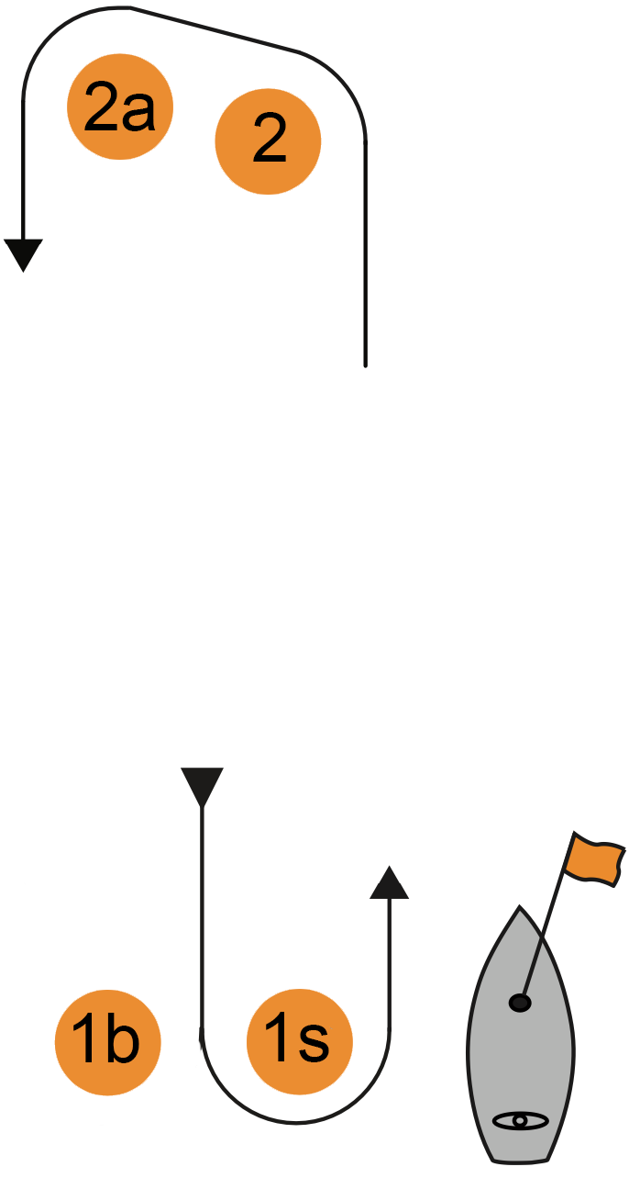

**7. Ändringar eller tillägg till appendix S**

* Se sista punkten under 5

**Datum:** 2024-06-20 Seglingsledare Hans Nilsson. 072 205 1480